
4A : DATAMINING ET APPLICATIONS

TP2 (durée : 3h00)
Clustering : algorithme des k-moyennes

- Algorithme
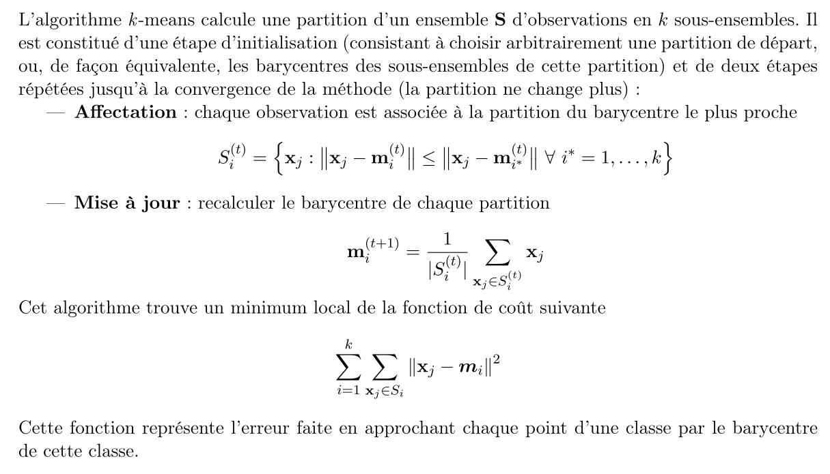

- Codage

Télécharger les données synthétiques base1.
Ecrire le code réalisant les différentes étapes de l’algorithme :
- Initialisation aléatoire ;
  - Affectation des clusters ;
  - Mise à jour centroïdes ;
- Itérations et condition d’arrêt.
La fonction de coût sera calculée et affichée à chaque itération.

- Evaluation
- Utiliser (toujours sur base1) la méthode avec différentes valeurs de k. Pour chaque valeur de k :
- Observer la distribution des données autour des barycentres ;
- Vérifier expérimentalement la décroissance du coût (somme des variances intra-clusters) au fur et à mesure des itérations.

- Pour chaque valeur de k :
- Réaliser 5 initialisations ;
- Afficher le coût moyen et utiliser la méthode du coude (ou le critère de Calinski/Harabasz) pour déterminer la valeur optimale de k.
- Vérifier la stabilité de l’algorithme (convergence vers les mêmes centroïdes).

- Répéter les expérimantions précédentes sur base3.

- Application
On souhaite reconnaître des chiffres manuscrits. Télécharger la base Digits et la séparer en deux bases d’apprentissage (70%) et de test (fonction traintestsplit).

Clustering :
Déterminer k=10 clusters et mesurer leur pureté p. Pour le cluster i :
p_{i} = #exemples de la classe majoritaire du cluster/ #exemples dans le cluster

Estimer la moyenne et la variance de p. Que peut-on conclure ?
Effectuer plusieurs initialisations et répéter les expériences précédentes. Conclure.

Classification :
Utiliser l’algorithme des k-moyennes pour déterminer, dans chaque classe, k’ centroïdes (k’ = 1, 2, …).
Utiliser l’algorithme du plus-proche-voisin pour classer la base de test en utilisant comme base d’apprentissage les 10k’ centroïdes précédents.
Effectuer, pour chaque valeur de k’, plusieurs initialisations et estimer la moyenne et la variance des taux de reconnaissance obtenus. Rapporter ces résultats dans un tableau/graphe. Conclure.

